LA SUMA Y SUS PROPIEDADES
Uno de los túneles más largos del mundo es el que une Inglaterra y Francia por debajo del mar. Mira el esquema y calcula cuánto mide en total
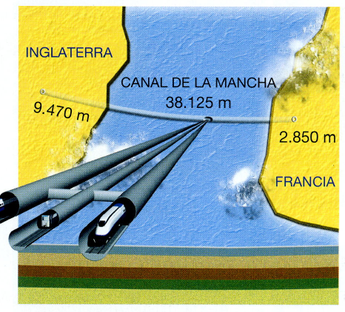

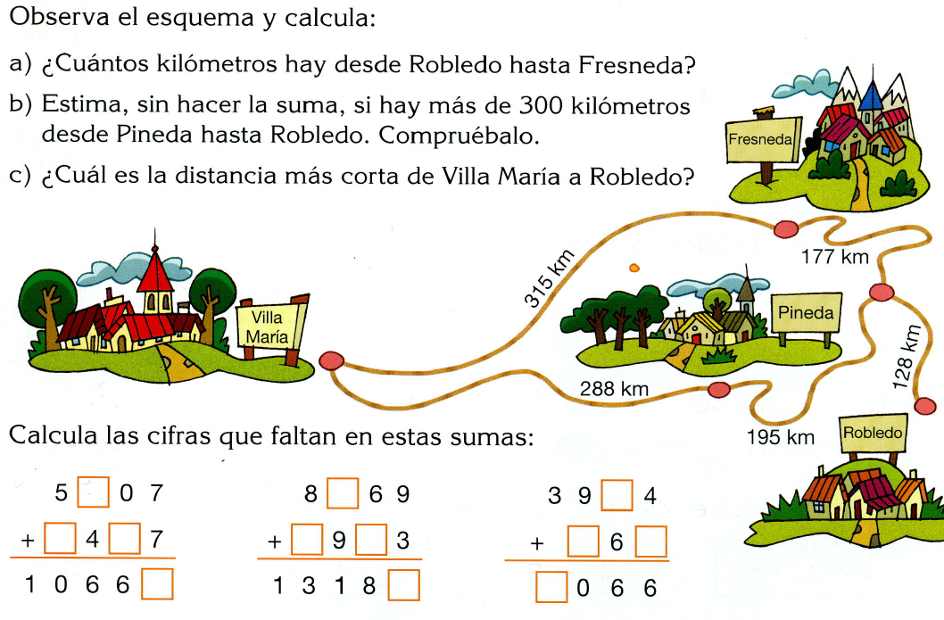

LAS PROPIEDADES DE LA SUMA

Propiedad conmuntativa:
Si en una suma se cambia el orden de los sumandos, el resultado no varía:
20 + 10 = 30 10 + 20 = 30
Propiedad asociativa
Para sumar tres números, se suman dos de ellos y el resultado se suma con el tercero.
(15 + 21 ) + 13 = 15 + (21 + 13)

Calcula y compara los resultados:

3709 + 4715 (38 + 16) + 13
4715 + 3709 38 + (16 + 13)

- ¿Qué propiedad se cumple en cada caso?

Fíjate en el número de clientes que entró en la tienda de animales en una semana y calcula
DÍA | LUNES | MARTES | MIÉRCOLES | JUEVES | VIERNES | SÁBADO
MAÑANA | 35 | 43 | 84 | 36 | 45 | 225
TARDE | 96 | 127 | 167 | 69 | 210 | 46

- ¿Qué día de la semana entraron más clientes?

- ¿Cuántos clientes entraron en total en esa semana?


¿En qué orden es más fácil hacer cada suma mentalmente?

86 + 50 + 50 900 + 432 + 100 180 + 72 + 20 250 + 50 +37

Realiza estas sumas aplicando las propiedades estudiadas. Agrupa primero los sumandos que te sean más fáciles de sumar
75 + 25 + 48 | 36 + 20 + 14 | 27 + 56 + 13
960 + 53 + 40 | 100 + 39 + 21 | 1300 + 450 + 200

Y ahora…un poco de cálculo mental

SUMAR DECENAS: 320 + 40 520 + 70 150 + 30 820 + 60

350 + 40 810 + 30 360 + 20 630 + 20

LA RESTA. RELACIÓN ENTRE SUS TÉRMINOS

Recordemos primero los términos de la resta
Minuendo 7
Sustraendo 5
Diferencia 2

Para pagar la compra de un pastor alemán , Ismael entrega 500 € y le devuelven 20€. ¿Es correcto?
Para hacer la prueba de la resta se suma el sustraendo con la diferencia y el resultado tiene que ser igual al minuendo.
500 480
20 20
480 500

Completa las siguientes restas:
764 - ………….. = 407
…………… - 539 = 935
8937 - …………= 3794
…………. – 3954 = 8315

Comprueba mediante la prueba de la resta si hay errores en estas restas. En caso afirmativo realízalas correctamente
4569 – 2758 = 1811
8676 – 3279 = 5397
12225 – 3983 = 8242

La diferencia de dos números es 7986. Si el sustraendo es 4569 , ¿Cuál es el minuendo?

Completa la tabla
MINUENDO | SUSTRAENDO | DIFERENCIA
 | 925 | 2715
5690 | 3720
5275 |  | 1429
 | 2527 | 9746
8725 |  | 4327

Este televisor está rebajado. ¿Cuál es la rebaja?

REBAJAS
950€
875€

La diferencia entre el precio de dos coches es de 4275€. Si el más caro de los dos cuesta 15523€, ¿cuánto cuesta el más barato?

Completa los números que faltan.

25 |  | 27 | 39 | =134
 | 21 | 63 | 82 | =220
17 | 36 |  | 24 | =159
64 | 57 | 35 |  | =168
=160 | =157 | =207 | =157

Resta y haz la prueba:
37065 78000
6945 18756

Calcula mentalmente
100 – 60
Recuerda qué números sumaban 10 y te será más fácil…
100 – 30
100 – 50
100 – 80
1000 – 600
1000 – 300
1000 – 500
1000 – 800

Calcula mentalmente sumando primero los números subrayados
25 + 8 + 5
117 + 800 + 200
50 + 82 + 150
50 + 50 + 37
12 + 47 + 3
950 + 43 + 50

VAMOS A RECORDAR LA APROXIMACIÓN O ESTIMACIÓN

Recuerda:
Vamos a calcular aproximadamente esta suma. Para ello redondeamos a la centena.
705 + 199

700 + 200 = 900

¡¡¡Ahora tú!!!

Redondea a la centena más próxima y calcula mentalmente
497 + 287 1499 + 107 299 + 106

Redondea a la unidad de millar más próxima y, después, calcula mentalmente:
4980 – 2015 37995 – 8079 7105 – 4998

sumas y restas combinadas. uso del paréntesis

En el acuario había 215 peces rojos. María sacó 36 peces y Carmen 24. ¿Cuántos peces quedaron en el acuario?
Para calcularlo realizamos dos operaciones, una suma y una resta.

Peces peces peces
Acuario María Carmen

215 - ( 36 + 24 )

Ten en cuenta que en las operaciones combinadas si modificamos la colocación del paréntesis, se modifica el resultado.
215 – (36 + 24)= 155
(215 – 36) + 24= 203
tem
215 – (36 + 24)= 215 – 60 = 155

Quedan 155 peces en el acuario.

EL PARÉNTESIS NOS INDICA CUAL ES LA OPERACIÓN QUE DEBEMOS HACER EN PRIMER LUGAR.

Calcula
5648 – (749 + 325) 76537 – (5420 + 327)
9352 – (836 + 293) (4693 + 324) - 235
(7358 – 2715) + 379 (2563 – 895) + 1304

Realiza estas operaciones
(46 + 54) – (23 + 15) (59 + 36) – (87 – 43)
(453 + 12) – (337 + 36) (29 + 95) + (86 – 34)
(23 + 91) – (36 + 23) (957 – 32) + (115 – 34)

De un libro de 515 páginas, Leonor leyó 54 páginas el lunes y 63 el martes. ¿Cuántas páginas le quedan por leer?

En la compra de un libro que marcaba 39€, a Cris le rebajaron 5€, y en la compra de un CD de 18€, le quitan 2 €. ¿Cuánto tiene que pagar Rosa en total?

Elizabeth compra un libro de 24€, una carpeta de 7€ y una revista de 5€. Pagó con un billete de 50€. ¿Cuánto le devolvieron?

Pon paréntesis donde sea necesario para que estas operaciones sean correctas:
48 – 14 + 6 = 28 37 – 15 – 5 = 27
96 – 48 + 40 = 88 43 + 8 – 11 = 40
29 – 15 + 9 = 5

Y ahora …vamos a aplicar todo lo aprendido
Un depósito contiene mil litros de agua. Si se consumen 849 litros, ¿cuántos quedarán?

En un tren viajan 380 personas. Bajan 35 y suben 17 en una parada. ¿Cuántas personas quedan en el tren?

Mozart nació en 1756. En 1766 compuso su primera ópera. Murió en 1791.
¿Qué edad tenía cuando compuso su primera ópera? ¿A qué edad murió?

Si fallas habrá que hablar
con Javi…

Sabela tiene 120 cromos e Isma, 47 menos que Sabela. ¿Cuántos cromos tienen entre los dos?

Completa los datos que faltan en estas facturas:
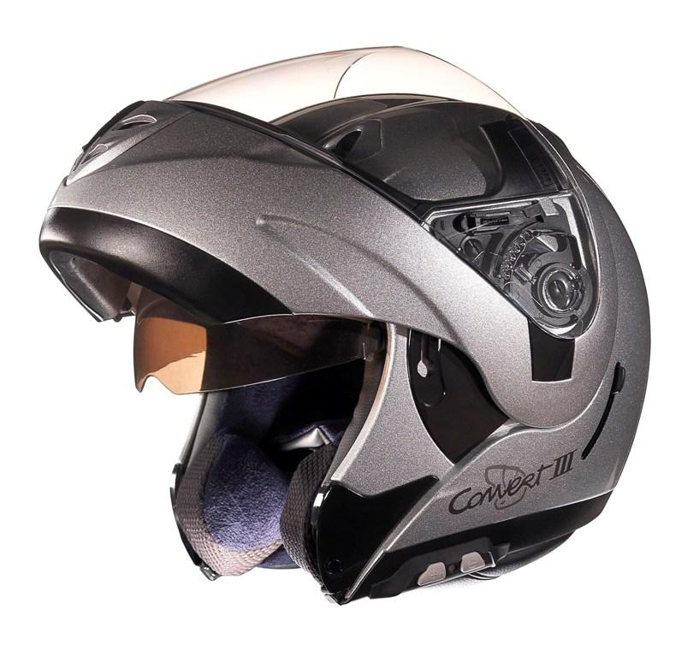
SPORT BICI
Zapatillas 23€
Bicicleta 154€
Casco …..€
Guantes 18€
SPORT MONTAÑA
Mochila 59€
Saco de dormir …...€
Total …..€
Pago en efectivo 100€
Devolución 2€

Total 264€

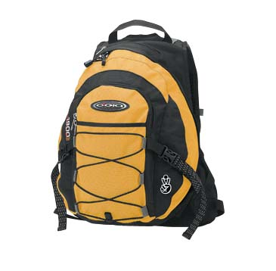

Observa el esquema y resuelve
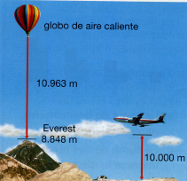
¿A qué altura vuela el globo?

¿A qué altura pasará el avión por encima del Everest?

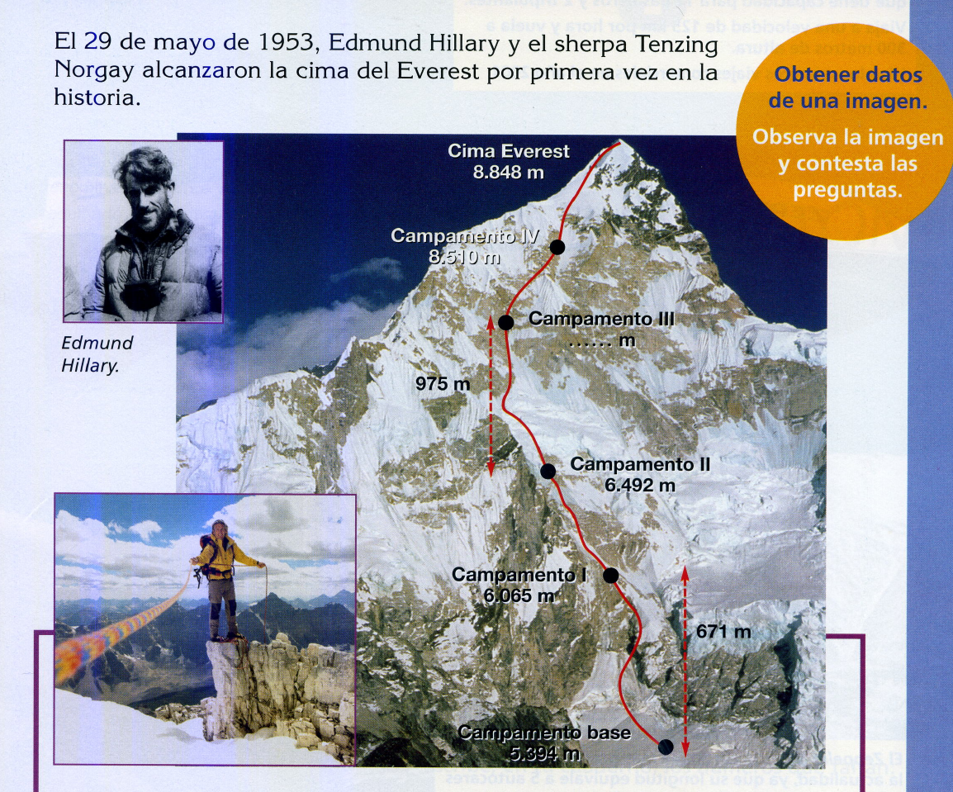

En este esquema se presenta la ruta que siguieron hasta la cima durante dos meses de expedición:
- Entre el campamento base y el campamento I hay un desnivel de 671m. ¿Cuál es el desnivel entre el campamento I y II?

- Con los datos del esquema, calcula la altura del campamento III.

- ¿Cuál es la diferencia de altura entre el campamento III y IV?

- ¿Qué campamento está a 3116 m de altura por encima del campamento base?

- Recorrieron la distancia entre el campamento IV y la cima en 3 horas. ¿Qué desnivel superaron en ese tiempo?

- Edmund Hillary nació en 1919. ¿Qué edad tenía cuando escaló el Everest?

